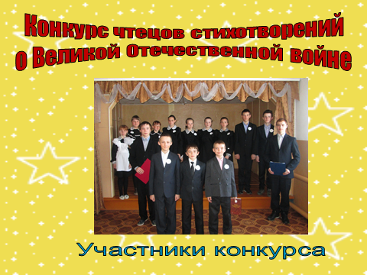
Победители: Малышев Илья (5 кл.)-1 место, Нахаев А.(5кл.)-2место, Назаров Д.(7 кл.),Шматов Н.(6 кл.)-3 место.

Также был проведен урок-экскурсия «Поклонимся великим тем годам», который проходил в 4 этапа.
На первом этапе «Строки, опаленные войной» участникам предстояло вспомнить литературные памятники о ВОВ.
На втором этапе «Песни наших отцов» дети вспоминали и слушали песни военных лет.
На третьем этапе «Подвиг, застывший в камне» участникам нужно было подобрать к изображению памятника верную табличку с подсказкой.
На четвертом этапе «Я кистью к памяти взываю» учащиеся рассмотрели несколько полотен известных художников и ответили на предложенные вопросы.
